Решение задач.
1. Построить изображение светящейся точки, расположенной на главной оптической оси линзы.
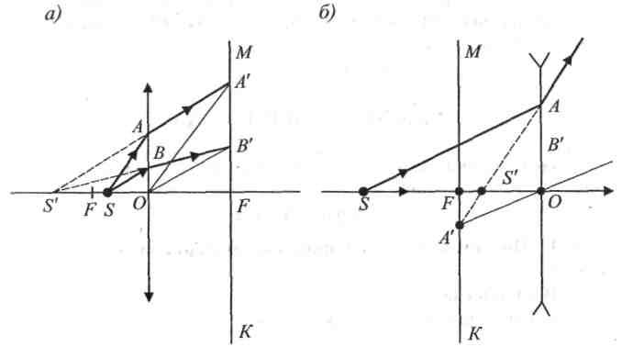
2. На рисунке показаны главная оптическая ось линзы и ход одного из лучей. Найдите построением фокус линзы:
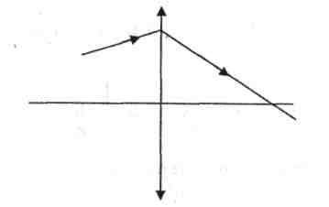
3. Постройте изображение данного предмета в линзе. Какое это изображение?
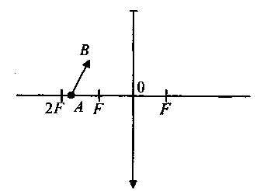
4. Можно ли линзу применять в одной среде как рассеивающую, а в другой - как собирающую? Ответ объяснить.

